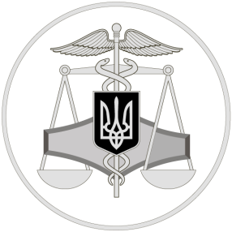
Державна податкова служба України
Для блокування, скасування або поновлення кваліфікованого сертифіката відкритого ключа подається заява

10 вересня 2019 року

Криворізьке північне управління
ГУ ДПС у Дніпропетровській області
50074, м. Кривий Ріг,
пр. Героїв-підпільників, 42
Офіційний веб-портал Державної податкової служби України: tax.gov.ua
Інформаційно-довідковий департамент ДПС України: 0-800-501-007 . "Гаряча лінія" ДПС України: "Пульс": 0-800-501-007 (напрямок «4»)
Акредитований центр сертифікації ключів: 0-800-501-007 (напрямок «2»)

Форма заяви про зміну статусу кваліфікованого сертифіката відкритого ключа (далі – Заява) для блокування, скасування або поновлення кваліфікованого сертифіката розміщена на офіційному інформаційному ресурсі Кваліфікованого надавача електронних довірчих послуг ІДД ДФС (далі – КН ЕДП ІДД ДФС) (www.acskidd.gov.ua) у розділі «Скасування, блокування, поновлення сертифікатів».
Блокування або скасування кваліфікованого сертифіката можливо здійснити у телефонному режимі. Заява в усній формі подається заявником (користувачем) до КН ЕДП ІДД ДФС засобами телефонного зв’язку за номером (044) 284-00-10, при цьому заявник повинен повідомити адміністратору реєстрації наступну інформацію:
- ідентифікаційні дані власника кваліфікованого сертифіката;
- ключову фразу голосової автентифікації.
Заява в усній формі приймається тільки у випадку позитивної автентифікації (збігу голосової фрази та ідентифікаційних даних користувача з інформацією в реєстрі сертифікатів).
Заява у письмовій формі подається до відокремленого пункту реєстрації користувачів КН ЕДП ІДД ДФС за встановленою формою та засвідчується власноручним підписом заявника (користувача).

